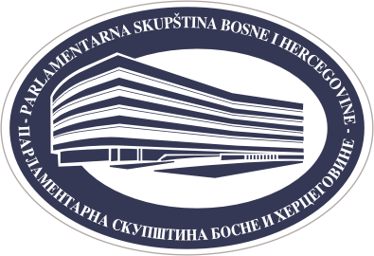

ПАРЛАМЕНТАРНА СКУПШТИНА БиХ
СЕКТОР ЗА ОДНОСЕ СА ЈАВНОШЋУ
www.parlament.ba ● e-mail: press@parlament.ba
тел: + 387 33 284 441
тел/фаx: + 387 33 284 447

СПИСАК ПОСЈЕТИЛАЦА ПАРЛАМЕНТАРНЕ СКУПШТИНЕ БОСНЕ И ХЕРЦЕГОВИНЕ
Назив организације/ институције:
Датум посјете:

Бр. | Име и презиме: | Број идентификационог документа:

